Ejercicio 1 — Lista de productos

Objetivo
Crear una aplicación que muestre una lista de productos y permita interactuar con ellos.

Requisitos
Crear un modelo:
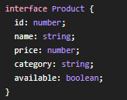
La aplicación debe:
- Mostrar los productos utilizando @for.
- Mostrar un mensaje cuando no existan productos utilizando @if / @else.
- Utilizar property binding.
- Utilizar interpolation.
- Utilizar event binding.
- Tener un signal<Product[]> para almacenar los productos.
- Crear un botón para marcar/desmarcar un producto como disponible.
- Mostrar el precio utilizando un pipe.
- Crear un pipe para transformar la categoría:
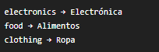

Ejercicio 2 — Buscador de usuarios
Crear una aplicación que consuma una API REST de usuarios.
Podés utilizar:
Crear: UserService
El service debe utilizar: HttpClient
Para obtener los usuarios.
La aplicación debe:
- Obtener los usuarios desde la API.
- Mostrar un indicador:
- Mostrar los usuarios utilizando @for.
- Mostrar un mensaje si no hay resultados.
- Tener un campo de búsqueda.
- Utilizar data binding para obtener el texto ingresado.
- Filtrar los usuarios.
- Utilizar un Observable para la petición HTTP.
- Utilizar subscribe() o async pipe.
- Mostrar información del usuario.

Extra
Agregar un pipe:
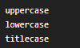
para modificar la presentación de determinados datos.

Ejercicio 3 — Carrito de compras
Crear una pequeña aplicación de e-commerce.
La aplicación debe tener:
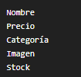
Agregar:
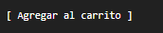

Carrito
La ruta:
debe mostrar los productos seleccionados.
El carrito debe mantenerse mediante un:
o mediante un estado basado en signals dentro de un service.
Debe permitir:
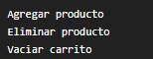
Y mostrar:
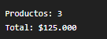

Control Flow
Utilizar:
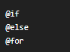
Por ejemplo:
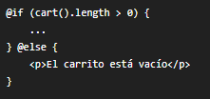

Pipes
Utilizar:
Para los precios.

Routes
Crear:
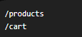
y navegación:


Ejercicio 4 — Sistema de alumnos
Este ejercicio es ideal para introducir Signals Forms.
Crear una aplicación para administrar alumnos.
La aplicación tendrá:
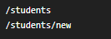

Lista de alumnos
Mostrar:
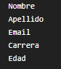
Los datos pueden comenzar siendo locales.
Debe utilizar:
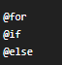

Crear alumno
Crear un formulario utilizando Signal Forms.
Campos:
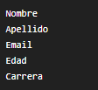
Agregar validaciones:
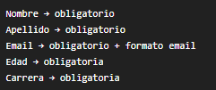
Mostrar errores debajo de cada campo.
Por ejemplo:
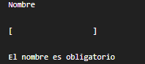

Data Binding
Los valores introducidos en el formulario deben estar vinculados al modelo mediante Signal Forms.

Signals
Mantener la lista de alumnos mediante:
Cuando se cree un alumno:
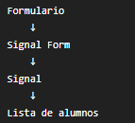

Routes
Implementar:
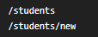
y navegación entre ambas.

Extra
Agregar:
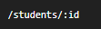
para mostrar el detalle de un alumno.

Ejercicio 5 — Catálogo de películas
Este sería el ejercicio integrador.
Crear una aplicación Angular que funcione como un pequeño catálogo de películas.
La aplicación debe consumir una API.
Puede utilizarse alguna API pública de películas, o simular los datos mediante un service si todavía no quieren introducir autenticación/API keys.

Home
Ruta:
Catálogo de películas [ Buscar películas ] Películas populares

Películas
Ruta:
Obtener las películas mediante:
desde un:
El service debe devolver:

Buscador
Agregar:
El usuario puede buscar por título.
Utilizar un:
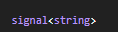
para almacenar el texto de búsqueda.

Filtro por género
Agregar un selector:
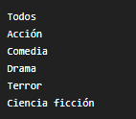
El género seleccionado también debe manejarse con un signal.

Listado
Utilizar:

para mostrar las películas.
Cada tarjeta debe mostrar:
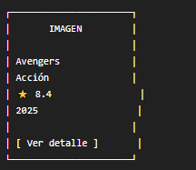

Detalle
Ruta:
Mostrar:
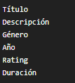
Utilizar:
para obtener el:
de la URL.

Favoritos
El usuario debe poder marcar películas como favoritas.
Utilizar:
para almacenar los favoritos.
Agregar una ruta:
que muestre únicamente las películas favoritas.

Agregar película
Agregar:
Crear un formulario utilizando Signal Forms:
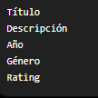
Validaciones:
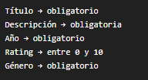

Pipes
Utilizar pipes para:
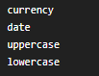
Y crear al menos un pipe personalizado.
Por ejemplo:

